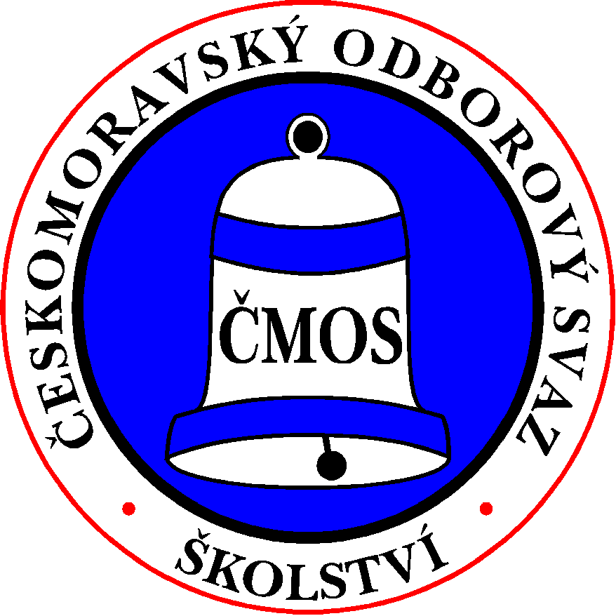
ČESKOMORAVSKÝ ODBOROVÝ SVAZ PRACOVNÍKŮ ŠKOLSTVÍ

Senovážné náměstí 23, 110 00 Praha 1
____________________________________________________________________________________

členům Předsednictva ČMOS PŠ
předsedkyně RK ČMOS PŠ
TŠ
____________________________________________________________________________________
Vaše č.j. Naše č.j. Vyřizuje V Praze dne
Faflíková 15. 8. 2022

POZVÁNKA

na 21. schůzi Předsednictva ČMOS PŠ,
která se uskuteční
ve čtvrtek 25. srpna 2022
na Senovážném nám. 23, Praha 1
zasedací místnost UZO č. 321, 3. patro (vchod D u osobních výtahů).

Zahájení jednání v 14:30 hodin

Návrh programu 21. schůze:

1) Schválení programu jednání.
2) Volba ověřovatele zápisu.
3) Kontrola zápisu z 20. schůze P ČMOS PŠ.
4) Zápis z jednání RK ČMOS PŠ ze dne 23. 8. 2022.
5) Aktuální informace.
6) Zpráva o plnění rozpočtu ČMOS PŠ za 1. pololetí 2022 (mat. č. 21/01).
7) Stabilizace členské základny.
8) IX. sjezd ČMOS PŠ – plnění harmonogramu příprav:
- schválení počtu delegátů, klíče a způsobu jejich volby (mat. č. 21/02)
- schválení konečného znění návrhu Stanov ČMOS PŠ (mat. č. 21/03)
- schválení konečného znění návrhu FŘ (mat. č. 21/04)
- schválení konečného znění návrhu Programu ČMOS PŠ na léta 2023-2027 (mat. č. 21/05)
- schválení návrhu obsahu brožury Zpráva o činnosti ČMOS PŠ od VIII. sjezdu (mat. č. 21/06).
9) Různé - manifestační mítink ČMKOS Konec levné práce dne 5. 9. 2022.
10) Materiály pro informaci.

S pozdravem
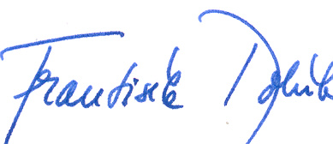
Mgr. František Dobšík
předseda ČMOS PŠ

